Lab Technology 2023 draait om snel, flexibel & veilig werken in en rond het lab
Mikrocentrum, het verbindende platform voor de hightech- en maakindustrie, en vakuitgeverij voor industrie &amp; food Alea Publishers organiseren op 12 en 13 april de beurs Lab Technology 2023. Dit evenement is het grootste platform voor laboratoriumtechnologie van de Benelux en biedt een overzicht van de nieuwste trends, technologie&euml;n en producten op dit gebied.

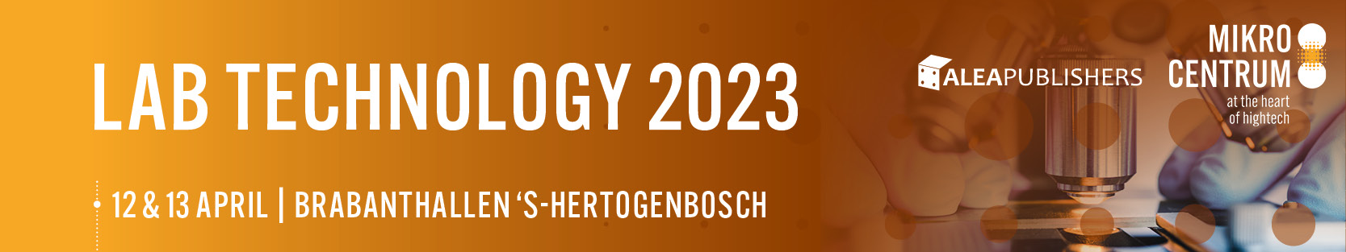

Judith van den Nieuwenhuijzen, programmamanager bij Mikrocentrum, vertelt: “Deze beurs geeft ons de mogelijkheid om de nieuwste laboratoriumtechnologie en -toepassingen te presenteren aan een breed publiek. Het evenement draagt bij aan de kennisvergroting, innovatie- en slagkracht van de hightech- en maakindustrie. Daarnaast is het een uitstekende plek voor deelnemers om nieuwe contacten te leggen en de samenwerking binnen de sector te verbeteren.”
Samen op weg naar Labtechologie 2.0

De toenemende vraag naar lab gerelateerde oplossingen als antwoord op actuele transities, vraagt om snelheid, flexibiliteit en meer veiligheid. Het belichten, bespreken en tonen van de oplossingen voor deze vraagstukken is essentieel. Lab Technology is dan ook hét platform waar de lab- en techwereld elkaar ontmoeten om dit samen te realiseren.
Roeland Dobbelaer, directeur Alea Publishers: “Tijdens Lab Technology ontdek je de laatste ontwikkelingen rondom technologieën en innovaties, laboratoriumapparatuur, advisering, wetgeving, certificering en laboratoriumproducten. Dit evenement brengt onderzoekers en professionals werkzaam in en rond het lab bij elkaar om sneller, flexibeler en veiliger te werken; samen op weg naar Lab technologie 2.0!”

Veertig sprekers

Lab Technology 2023 biedt de bezoeker verder een veelzijdig programma (
Programma | Lab Technology
) waarmee hij zichzelf op de hoogte kan stellen van de nieuwste trends en ontwikkelingen. Via de parallelsessies en paneldiscussies delen veertig experts uit verschillende landen hun specifieke kennis op uiteenlopende gebieden: van de toekomst van plastics, tot het pionieren met een radioactief medicijn, van zakelijk tekenen in het lab tot open microscopie in de life sciences.
Meer dan 100 exposanten

Lab Technology vindt op 12 en 13 april plaats in de Brabanthallen in ’s-Hertogenbosch. Met meer dan 100 exposanten en 40 sprekers uit verschillende landen, biedt de beurs aandacht aan de nieuwste producten en technologieën op het gebied van laboratoriumapparatuur, -software en -diensten.
Gelijktijdig vindt in de naastgelegen hal de beurs Food Technology plaats, waar samenwerken aan een efficiënt en duurzaam voedselsysteem centraal staat. Bezoekers aan Lab Technology kunnen hun bezoek hiermee combineren.
Gratis toegankelijk

Lab Technology 2023 is gratis toegankelijk voor bezoekers, na registratie. Dit kan via de website of ter plaatse. Meer informatie over en voor de exposanten en online aanmelden vind je via
Bezoekersinformatie | Lab Technology | 12 en 13 april 2023

Over: Mikrocentrum
Mikrocentrum is het verbindende platform voor de hightech- en maakindustrie. Samen met onze leden, klanten en partners zetten we ons in voor een sterk innovatief ecosysteem, talentontwikkeling en voor de grote maatschappelijke uitdagingen van nu. Wij zijn een onafhankelijke stichting, een opleider, ontmoetingsplek, innovatieversneller en programmamaker. Met opleidingen, evenementen en het High Tech Platform bieden we voor iedereen uit de technologie een plek om kennis te vergroten, kennis te delen en elkaar te ontmoeten. Het uitgangspunt: samen bereiken we meer dan alleen.

Newsroom
Bekijk het volledige persbericht inclusief meer foto's en video's in onze Newsroom.
Bekijk het volledige persbericht
Bekijk alle voorgaande persberichten

Contact informatie
Naam: Susanne Bruinsma
E-mail: s.bruinsma@mikrocentrum.nl
Telefoon: 0610271694

